КРАТКИЙ ОБЗОР ВТОРИЧНОГО РЫНКА ЖИЛОЙ НЕДВИЖИМОСТИ Г. ТОБОЛЬСКА ЗА ДЕКАБРЬ 2017 Г.
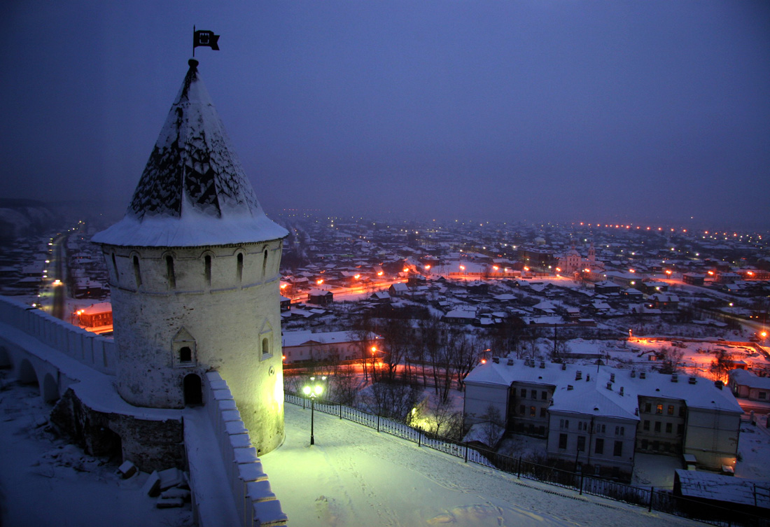

ОСНОВНЫЕ ВЫВОДЫ
- Предложение вторичного рынка жилой недвижимости в декабре составило 1496 квартир;
- Наибольший объем предложения сосредоточен в Нагорном Тобольске (85,5%);
- Удельная цена предложения в декабре 2017 г. на вторичном рынке жилой недвижимости г. Тобольска составляет 42 208 руб./кв. м;
- В декабре 2017 в разрезе по количеству комнат наибольшая удельная цена сформировалась у однокомнатных квартир (48 479 руб./кв. м);
- Средняя площадь приобретаемой квартиры в декабре 2017 года равна 52 кв. м.

Анализ предложения на вторичном рынке г. Тобольска за декабрь 2017 г.
Предложение вторичного рынка жилой недвижимости в декабре 2017 г. составило 1496 квартир (исключая квартиры за чертой города и другие типы: пансионаты, общежития, коммунальные квартиры, а также малоэтажное строительство).
Трехкомнатные квартиры занимают наибольший объем предложения. Их доля составляет 32%. Почти наравне с ними идут двухкомнатные квартиры (29,9%). Доля многокомнатных – 19,8%, однокомнатных – 18,4%.

Рис. 1.1. Структура предложения по количеству комнат

Наибольший объем предложения сосредоточен в Нагорном Тобольске, на него приходится 85,5% от общего объема предложения. Доля предложения в Подгорном Тобольске в декабре 2017 года составляет всего 14,5%.

Рис. 1.2. Структура предложения по районам

Анализ ценовой ситуации на вторичном рынке г. Тобольска за Декабрь 2017 г.
Удельная цена предложения в декабре 2017 г. на вторичном рынке жилой недвижимости г. Тобольска составляет 42 208 руб./кв. м, что на 531 рубль (1,27 %) выше, чем в предыдущем месяце.
По сравнению с таким же периодом прошлого года снижение цены за квадратный метр составило 380 рублей (0,89%).

Рис. 2.2. Динамика удельной цены предложения на вторичном рынке жилой недвижимости
В декабре 2017 года в разрезе по количеству комнат наибольшая удельная цена сформировалась у однокомнатных квартир (48 479 руб./кв. м). Самую малую удельную цену имеют многокомнатные квартиры – 38 567 руб./кв. м.

Рис. 2.3. Удельная цена предложения по количеству комнат

Рейтинг районов по цене предложения квадратного метра выглядит следующим образом: Нагорный Тобольск – 42 782 руб./кв. м. Подгорный Тобольск – 38240 руб./кв. м.

Рис. 2.4. Удельная цена предложения по районам

Анализ продаж на вторичном рынке г. Тобольска за декабрь 2017 г.
По количеству комнат больше всего было в продаже на вторичном рынке города Тобольска однокомнатных квартир – 33,3 %. Двухкомнатных квартир – 29%. Наименьшим спросом пользуются многокомнатные квартиры, только 11,6% от общего объема.
Средняя площадь приобретаемой квартиры в декабре 2017 года равна 52 кв. м.

Рис. 3.1. Структура продаж по количеству комнат

Приложение 1. Числовая пространственно-параметрическая модель вторичного рынка г. Тобольска за декабрь 2017 г.

Номер столбца | Показатель
1 | Объем выборки, шт.
2 | Средняя цена, тыс. руб.
3 | СКО, тыс. руб.
4 | Погрешность, тыс. руб.
5 | Погрешность, %
6 | Минимум, тыс. руб.
7 | Максимум, тыс. руб.
8 | Медиана, тыс. руб.
9 | Средняя площадь, кв. м.
10 | СКО, кв. м.
11 | Погрешность, кв. м.
12 | Погрешность, %
13 | Минимум, кв. м.
14 | Максимум, кв. м.
15 | Медиана, кв. м.
16 | Средневзвешенная, руб./кв. м.
17 | СКО, руб./кв. м.
18 | Погрешность, руб./кв. м.
19 | Погрешность, %
20 | Минимум, руб./кв. м.
21 | Максимум, руб./кв. м.

Кол-во комн. | Тип домостроения | 1 | 2 | 3 | 4 | 5 | 6 | 7 | 8 | 9 | 10 | 11 | 12 | 13 | 14 | 15 | 16 | 17 | 18 | 19 | 20 | 21
Все | Все | 1496 | 2518309 | 938238 | 48531 | 1,93 | 650000 | 10500000 | 2475000 | 59,66 | 20,54 | 1,06 | 1,78 | 19,00 | 214,00 | 60,00 | 42208 | 8335 | 56 | 0,13 | 13600 | 90278
 | Кирпичное | 504 | 2453571 | 1288361 | 114890 | 4,68 | 650000 | 10500000 | 2100000 | 57,57 | 24,13 | 2,15 | 3,74 | 19,00 | 200,00 | 53,00 | 42623 | 9824 | 115 | 0,27 | 14444 | 72838
 | Монолитное | 89 | 2465719 | 1198278 | 255474 | 10,36 | 1050000 | 8000000 | 2150000 | 51,69 | 30,63 | 6,53 | 12,63 | 19,00 | 180,00 | 43,00 | 47703 | 11942 | 352 | 0,74 | 23837 | 74074
 | Панельное | 815 | 2588162 | 575316 | 40330 | 1,56 | 900000 | 6500000 | 2600000 | 62,18 | 14,88 | 1,04 | 1,68 | 24,50 | 121,10 | 65,00 | 41626 | 6767 | 60 | 0,14 | 16949 | 90278
 | Блочное | 88 | 2295341 | 926167 | 198591 | 8,65 | 680000 | 6800000 | 2165000 | 56,49 | 26,48 | 5,68 | 10,05 | 23,00 | 214,00 | 53,95 | 40629 | 9236 | 262 | 0,64 | 13600 | 67647
1-комн. | Все | 275 | 1685960 | 466972 | 56422 | 3,35 | 700000 | 3800000 | 1650000 | 34,78 | 7,49 | 0,90 | 2,60 | 19,00 | 87,00 | 34,92 | 48479 | 12131 | 248 | 0,51 | 21875 | 74074
 | Кирпичное | 118 | 1599576 | 546478 | 101044 | 6,32 | 700000 | 3800000 | 1590000 | 35,35 | 7,55 | 1,40 | 3,95 | 19,00 | 87,00 | 34,00 | 45246 | 9824 | 115 | 0,25 | 21875 | 72727
 | Монолитное | 48 | 1689771 | 395398 | 115350 | 6,83 | 1050000 | 2900000 | 1600000 | 29,80 | 9,23 | 2,69 | 9,03 | 19,00 | 70,00 | 28,00 | 56699 | 11942 | 352 | 0,62 | 35714 | 74074
 | Панельное | 83 | 1765060 | 389360 | 85995 | 4,87 | 900000 | 2700000 | 1700000 | 35,80 | 5,54 | 1,22 | 3,42 | 24,50 | 51,00 | 36,00 | 49309 | 6767 | 60 | 0,12 | 23256 | 69565
 | Блочное | 26 | 1818462 | 356221 | 142488 | 7,84 | 1200000 | 2300000 | 1900000 | 38,10 | 4,78 | 1,91 | 5,02 | 30,00 | 46,00 | 37,85 | 47733 | 9236 | 262 | 0,55 | 31662 | 67647
2-комн. | Все | 447 | 2251152 | 676224 | 64040 | 2,84 | 650000 | 5000000 | 2200000 | 50,95 | 8,15 | 0,77 | 1,52 | 23,00 | 82,00 | 50,90 | 44187 | 9062 | 120 | 0,27 | 13600 | 72838
 | Кирпичное | 185 | 2153946 | 899899 | 132683 | 6,16 | 650000 | 5000000 | 1800000 | 50,66 | 9,80 | 1,45 | 2,85 | 35,10 | 82,00 | 47,40 | 42514 | 9824 | 115 | 0,27 | 14444 | 72838
 | Монолитное | 16 | 2802500 | 551271 | 284675 | 10,16 | 1500000 | 3900000 | 2700000 | 58,39 | 9,42 | 4,86 | 8,33 | 46,00 | 81,40 | 55,70 | 47998 | 11942 | 352 | 0,73 | 27273 | 60278
 | Панельное | 219 | 2298562 | 376062 | 50940 | 2,22 | 1600000 | 3550000 | 2300000 | 50,62 | 5,64 | 0,76 | 1,51 | 42,00 | 70,70 | 51,00 | 45410 | 6767 | 60 | 0,13 | 29703 | 66059
 | Блочное | 27 | 2205926 | 690364 | 270783 | 12,28 | 680000 | 3500000 | 2100000 | 51,12 | 10,32 | 4,05 | 7,92 | 23,00 | 77,90 | 50,00 | 43150 | 9236 | 262 | 0,61 | 13600 | 62167
3-комн. | Все | 478 | 2826437 | 862861 | 79015 | 2,80 | 830000 | 7000000 | 2600000 | 67,74 | 12,75 | 1,17 | 1,72 | 45,40 | 124,40 | 65,00 | 41722 | 7606 | 85 | 0,20 | 16667 | 90278
 | Кирпичное | 153 | 3024771 | 1266643 | 205477 | 6,79 | 830000 | 7000000 | 2550000 | 71,45 | 19,22 | 3,12 | 4,36 | 45,40 | 124,40 | 62,20 | 42333 | 9824 | 115 | 0,27 | 16768 | 70667
 | Монолитное | 20 | 3360000 | 927589 | 425607 | 12,67 | 1750000 | 6000000 | 3250000 | 80,96 | 10,59 | 4,86 | 6,00 | 63,30 | 107,00 | 78,00 | 41505 | 11942 | 352 | 0,85 | 23837 | 58433
 | Панельное | 274 | 2720062 | 483973 | 58583 | 2,15 | 1000000 | 6500000 | 2600000 | 64,91 | 5,52 | 0,67 | 1,03 | 47,00 | 94,00 | 65,00 | 41904 | 6767 | 60 | 0,14 | 16949 | 90278
 | Блочное | 31 | 2443548 | 622460 | 227290 | 9,30 | 1000000 | 3600000 | 2450000 | 65,95 | 10,22 | 3,73 | 5,66 | 46,00 | 81,00 | 62,20 | 37054 | 9236 | 262 | 0,71 | 16667 | 48518
Много-комн. | Все | 296 | 3197466 | 996366 | 116021 | 3,63 | 1900000 | 10500000 | 3000000 | 82,91 | 19,55 | 2,28 | 2,75 | 57,50 | 214,00 | 78,80 | 38567 | 6541 | 84 | 0,22 | 0 | 57895
 | Кирпичное | 48 | 3887083 | 1821142 | 531282 | 13,67 | 1900000 | 10500000 | 3200000 | 94,50 | 32,76 | 9,56 | 10,11 | 60,80 | 200,00 | 79,90 | 41132 | 9824 | 115 | 0,28 | 26560 | 57895
 | Панельное | 239 | 2988159 | 432955 | 56129 | 1,88 | 2000000 | 6000000 | 3000000 | 78,79 | 5,61 | 0,73 | 0,92 | 57,50 | 121,10 | 78,60 | 37925 | 6767 | 60 | 0,16 | 25625 | 51086

Отчет выполнен в соответствии с методическими рекомендациями по анализу рынка недвижимости Г.М. Стерника, принятыми Российской Гильдией Риэлторов ²Источник фото: http://360tob.ru/
Числовая дискретная пространственно-параметрическая модель выполнена в соответствии с методическими рекомендациями по анализу рынка недвижимости Г.М. Стерника, принятыми Российской Гильдией Риэлторов

